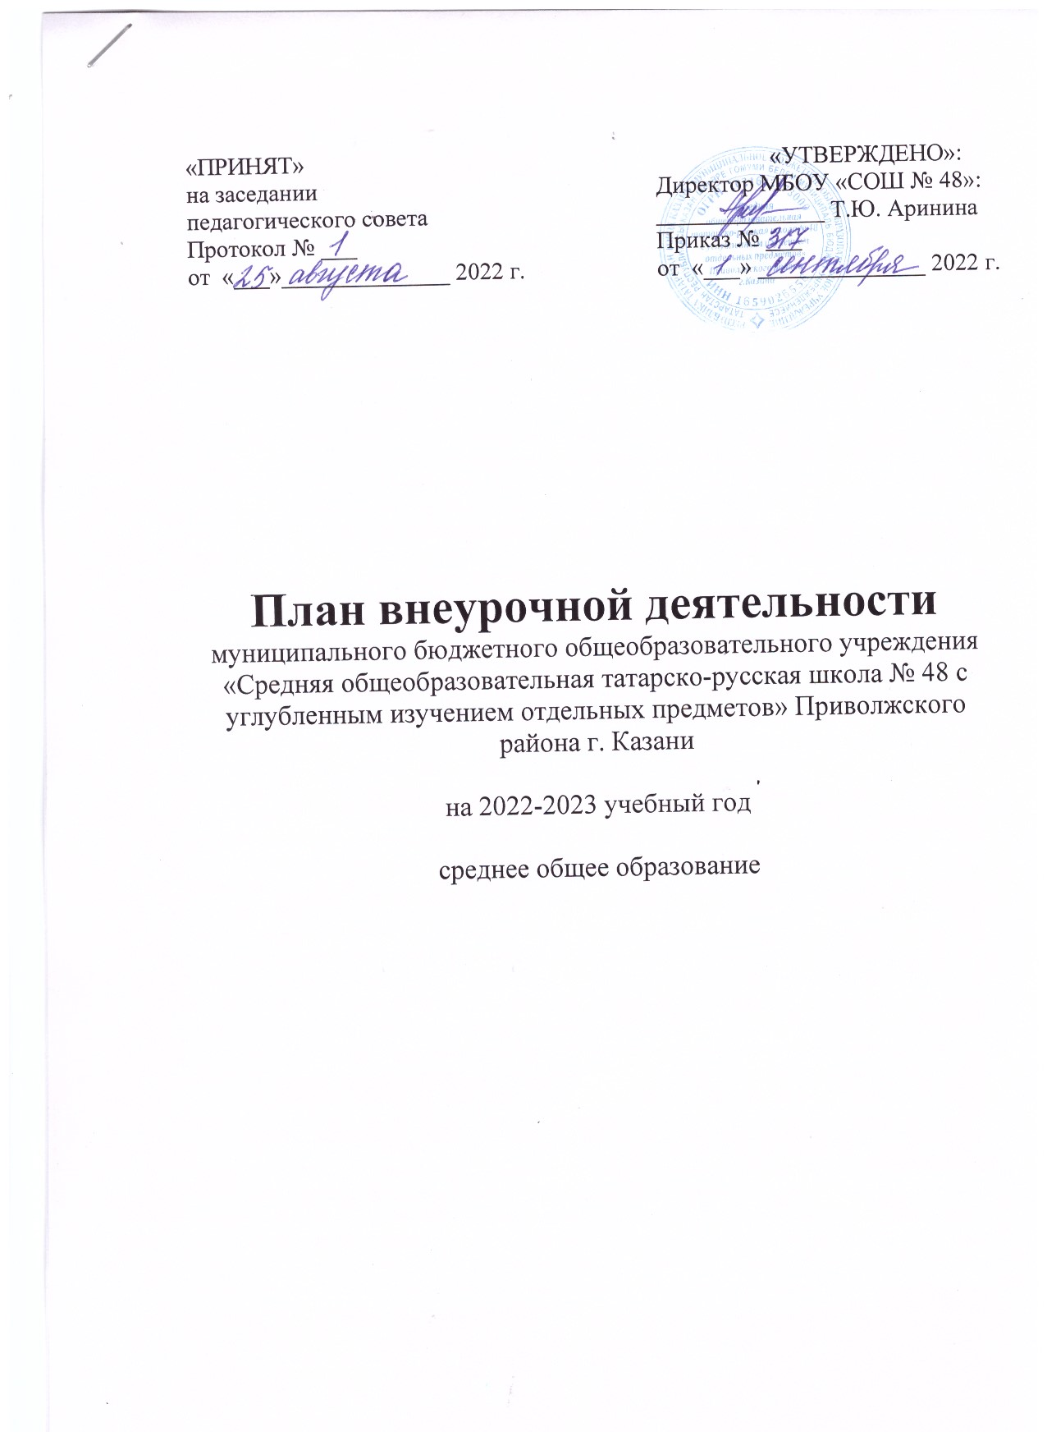

«ПРИНЯТ»  на заседании  педагогического совета  Протокол № ___  от «___»______________ 2022 г. | «УТВЕРЖДЕНО»:  Директор МБОУ «СОШ № 48»:  ______________ Т.Ю. Аринина  Приказ № ___  от «___» ______________ 2022 г.

План внеурочной деятельности
муниципального бюджетного общеобразовательного учреждения
«Средняя общеобразовательная татарско-русская школа № 48 с углубленным изучением отдельных предметов» Приволжского района г. Казани

на 2022-2023 учебный год

среднее общее образование

ПОЯСНИТЕЛЬНАЯ ЗАПИСКА
К УЧЕБНОМУ ПЛАНУ ПО ВНЕУРОЧНОЙ ДЕЯТЕЛЬНОСТИ
10-11 КЛАССОВ
на 2022-2023 учебный год
Внеурочная деятельность является составной частью учебно-воспитательного процесса и одной из форм организации свободного времени обучающихся. Программы внеурочной деятельности обучающихся создают условия для социального, культурного и профессионального самоопределения, творческой самореализации личности ребёнка, её интеграции в системе мировой и отечественной культур; способствуют раскрытию индивидуальных способностей ребенка, развитию у детей интереса к различным видам деятельности, желанию активно участвовать в продуктивной, одобряемой обществом деятельности, умению самостоятельно организовать своё свободное время. Каждый вид внеклассной деятельности: творческой, познавательной, спортивной, трудовой, игровой – обогащает опыт коллективного взаимодействия школьников в определённом аспекте, что в своей совокупности даёт большой воспитательный эффект.
Посещая кружки и секции, клубы обучающиеся прекрасно адаптируются в среде сверстников, благодаря индивидуальной работе руководителя, глубже изучают материал. На занятиях руководители стараются раскрыть у учащихся различные способности, что играет важную роль в духовном развитии школьников.
Цель внеурочной деятельности: создание условий для достижения учащимися необходимого для жизни в обществе социального опыта и формирования принимаемой обществом системы ценностей, создание условий для многогранного развития и социализации каждого учащегося в свободное от учёбы время, для формирования и развития функциональной грамотности
Создание воспитывающей среды, обеспечивающей активизацию социальных, интеллектуальных интересов, учащихся в свободное время, развитие здоровой, творчески растущей личности, с формированной гражданской ответственностью и правовым самосознанием, подготовленной к жизнедеятельности в новых условиях, способной на социально значимую практическую деятельность, реализацию добровольческих инициатив.
Задачи внеурочной деятельности:
1.Организация общественно-полезной и досуговой деятельности обучающихся совместно с общественными организациями, выставочными комплексами, библиотеками, семьями учеников.
2. Создание условий для эффективной реализации основных целевых образовательных программ различного уровня, реализуемых во внеурочное время.
3.Формирование навыков позитивного коммуникативного общения.
4.Воспитание трудолюбия, способности к преодолению трудностей, целеустремленности и настойчивости в достижении результата.
5.Развитие позитивного отношения к базовым общественным ценностям (человек, семья, Отечество, природа, мир, знания, труд, культура) – для формирования здорового образа жизни.
6.Углубление содержания, форм и методов занятости, учащихся в свободное от учёбы
время.
7.Формирование функциональной грамотности
Содержание занятий, предусмотренных в рамках внеурочной деятельности, формируется с учетом пожеланий обучающихся и их родителей (законных представителей) и реализуются посредством различных форм организации, отличных от урочной системы обучения: кружков, секций, клубов, включающих элементы диспутов, викторин, научно-практических конференций, школьных научных обществ, олимпиад, соревнований, поисковых и научных исследований, экскурсий, походов и т.д.

При организации внеурочной деятельности обучающихся школы используются её возможности.

ПЛАН ВНЕУРОЧНОЙ ДЕЯТЕЛЬНОСТИ
10-11 КЛАССЫ
Направление деятельности | Название программы | 10 | 11 | итого
Жизнь ученических сообществ | «Я и общество» | 1 | 1 | 2
Воспитательные мероприятия | «Моя школьная жизнь» | 1 | 1 | 2
Воспитательные мероприятия | «Разговоры о важном» | 1 | 1 | 2
Внеурочная деятельность по выбору обучающихся (предметные кружки, факультативы, ученические научные общества, школьные олимпиады по предметам программы средней школы) | «Мой любимый предмет» | 1 | 1 | 2
Внеурочная деятельность по формированию функциональной грамотности | «Основы экономики и финансирования» курс по формированию финансовой грамотности | 1 | 1 | 2
 | «Листая книжные страницы» клуб по формированию читательской грамотности | 1 | 1 | 2
 | «Безопасный интернет» курс лекций, направленный на формирование информационной грамотности | 1 | 1 | 2
на организационное обеспечение учебной деятельности, осуществление педагогической поддержки социализации обучающихся и обеспечение их благополучия | «Моя будущая профессия» | 1 | 1 | 2
Итого |  | 8 | 8 | 16
 |  | 272 | 272 | 544
Оценка достижений результатов внеурочной деятельности осуществляется на трех уровнях:
•представление коллективного результата группы обучающихся в рамках одного направления (результаты работы кружка, системы мероприятий и т.п.);
•индивидуальная оценка результатов внеурочной деятельности каждого обучающегося;
•качественная и количественная оценка эффективности деятельности МБОУ «СОШ № 48» по направлениям внеурочной деятельности на основании суммирования индивидуальных результатов обучающихся.
Формы представления результатов внеурочной деятельности
Представление коллективного результата группы обучающихся в рамках одного направления происходит на общешкольных праздниках (мероприятии) в форме творческой презентации, творческого отчёта и пр. Для индивидуальной оценки результатов внеурочной деятельности каждого обучающегося используется портфолио – накопительная система оценивания, характеризующая динамику индивидуальных образовательных достижений. На общешкольном празднике объявляются результаты и награждаются обучающиеся, набравшие максимальное количество баллов. Для представления результатов достижений используются также такие формы, как выставка достижений обучающихся, самооценка, педагогический мониторинг, практические работы, творческие работы, самоанализ, наблюдения и др.
Промежуточная аттестация внеурочной деятельности
Промежуточная аттестация по программам внеурочной деятельности осуществляется в конце учебного года через выставление отметки «зачет/незачет».

